Cosmelan- effektiv behandling mot pigmentflekker
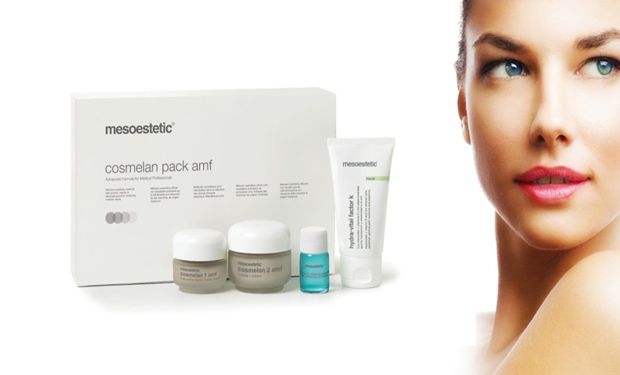

Hva er Cosmelan?
Cosmelan er den mest effektive behandlingen mot pigmentflekker som kan skyldes hormoner. Ulike forskninger viser at pigmentfeil kan få huden til å se 10-15 år eldre ut selv om man ikke har synlige linjer eller rynker. Det finnes flere årsaker til pigmentforandringer, blant annet menopause, graviditet, solskader eller P-piller. Cosmelan er en effektiv og god behandling som passer til alle hudtyper og pigmentflekker av ulike opphav. En slik behandling mot pigmentflekker og pigmentforandringer utføres av kosmetolog i samarbeid med en lege.
Hvordan virker Cosmelan?
Cosmelan påvirker melanindannelsen direkte og gir da en mulighet for å fjerne hyperpigmenteringer effektiv, samt å gi huden den glattheten og naturlige fargen tilbake. Det vil føre til at huden vår vil se sunn og vakker ut. I 95% av tilfellene vil pigmentflekkene reduseres etter 8-21 dager (avhengig av pasients individuelle mekanismer), så det er ikke nødvendig å gjenta behandlingen. Det er viktig å ha i bakhodet at denne terapien behandler ikke tendensen til pigmentdannelsen, derfor er det viktig å følge de rådene fra kosmetologen som man får gjennom behandlingsprosessen. Den beste effekten av Cosmelan oppnås ved behandling av hormonelle pigmentforandringer (melasma) De pasientene med blandingshud eller fet hud, kan i tillegg reduseres talgproduksjonen, minske store porer og gi huden et glødende utseende.

Cosmelan-behandlingen består av 2 trinn:
Trinn 1: Det første trinnet skjer på klinikken. Behandlingen innebærer en pigment-reduserende maske som påføres på klinikken etter en grundig avfetting av huden. Masken blir på huden fra 8-12 timer (avhengig av hudtype og hudens følsomhet). Etter at masken ble påført, forlater kunden klinikken med masken.Vasker denne av etter anbefaling fra lege.
Trinn 2: Det andre trinnet skjer hjemme. Etter at masken ble vasket av hjemme, begynner kunden å bruke vedlikeholdelses produktet kalt for Cosmelan 2. Dette produktet virker ved å redusere pigmenteringen og forhindre dannelsen av nye mørke flekker. Cosmelan 2 brukes flere ganger til dagen og fortsettes i flere måneder, selv om flekkene er fjernet. Bruk av Cosmelan 2 vil også forebygge virkningen og minimalisere risikoen for at flekkene kommer tilbake.
VIKTIG! På klinikken vil du få en forklaring hvordan produktene skal brukes hjemme i forhold til din hudtype.

Du bør unngå Cosmelan ved:
-graviditet
-akne
-soling
-munnsår
-kjemisk peeling (bør ventes i 1 uke etter behandlingen)
-Roaccutan (bør ventes ca. 6 måneder etter behandlingen med den medisinen)
-bruk av A-vitamin på huden (bør ventes i 2 uker etter behandlingen)

Cosmelan-behandling har store fordeler sammenlignet med andre typer produkter og behandlinger: alle typer pigmenteringer: melasma, solskader, pigmentering etter akne og medisin
-Lett peeling gir foryngende og utglattede effekt
-kan brukes året rundt, også om sommeren
-anvendes for alle hudtyper
-mest effektive behandlingen som finnes for pigmentflekker og pigmentforandringer
-høy sikkerhetsmargin
-veldig effektiv til behandling av akneproblemer
-fjerner pigmentflekker etter laser- og peeling- behandlinger.
Resultater:
I nesten alle av tilfellene (99%) forsvinner pigmentflekkene og det kan gi forbedringer på 95%. Allerede etter 7-10 dager etter Cosmelan-behandlingen kan du selv observere en merkbar forbedring av huden. Det reduseres størrelse på flekkene og huden blir mer jevn i fargetone. Etter 7-8 uker (det kan ta litt lengre tid for mørkere hudtyper) oppnås det et maksimalt resultat- altså flekkene blir redusert og huden får sin naturlig farge. I tillegg reduserer Cosmelan fett- og talgproduksjonen, minsker porene og er effektiv til akne hud med pigmenteringer.

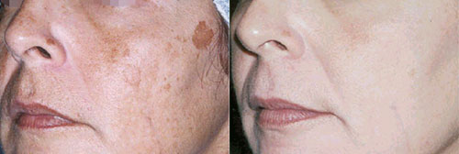

Er du interessert?
Kontakt oss og bestill time!
KONTAKT OSS

